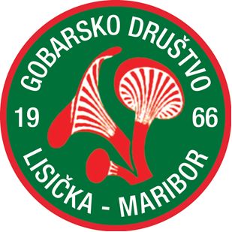
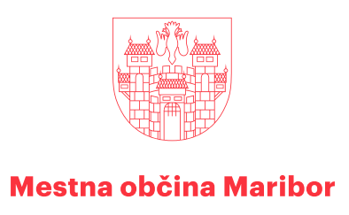
Projekt sofinancira Mestna občina Maribor.

Gobarsko društvo Lisička Maribor vabi na

Razstavo gob

Kdaj? Petek, 3. julija 2026, med 9.00 in 20.00 uro

Kje? Dobimo se v mariborskem parku.

